# Jvm虚拟机

HotSpot是基于c++实现，而c++是一门面向对象的语言，本身具备面向对象基本特征，所以Java中的对象表示，最简单的做法是为每个Java类生成一个c++类与之对应。

## 类加载器classLoad

作用：将java文件编译成class文件加载到Java虚拟机中。

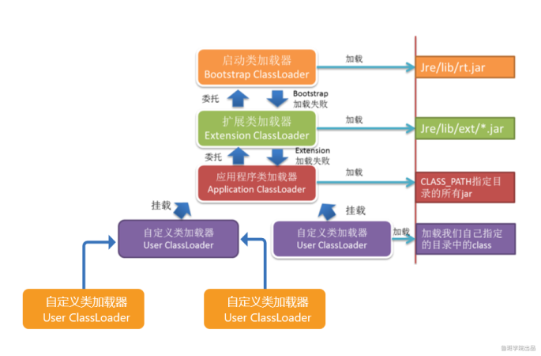

### BootStrapClassLoader启动类加载器

1. BootStrapClassLoader隐式存在，他不存在jdk里面，他存在jvm里面，这个对象是看不到的。
2. BootStrapClassLoader启动类加载器是由C++编写的，通过Java程序去查看显示的是null，因此，启动类加载器无法被Java程序调用。
3. BootStrapClassLoader启动类加载器不像其他类加载器有实体，它是没有实体的，JVM将C++处理类加载的一套逻辑定义为启动类加载器。这套逻辑做的事情就是通过启动类加载器加载类sun.launcher.LauncherHelper，执行该类的方法checkAndLoadMain，加载main函数所在的类，启动扩展类加载器、应用类加载器也是在这个时候完成的。

### ExtClassLoader扩展类加载器

ExtClassLoader 这个对象看的到，扩展类加载器，主要加载ext包下面的文件

### ApplicationClassLoader应用类加载器

ApplicationClassLoader系统上下文class文件，项目里面的所有Class

### ContextClassLoader线程上下文类加载器

一种特殊的类加载器，可以通过Thread获取，基于此可实现向下委托加载，ServiceLoader就是ContextClassLoader。

//获取

Thread.currentThread().getContextClassLoader()

// 设置

Thread.currentThread().setContextClassLoader(Test.class.getClassLoader());

### 自定义类加载器

继承类java.lang.ClassLoader

### 双亲委派

（1）当类加载器去加载Class文件的时候，默认情况下并不会由自己去加载，而是由父类加载器去加载（双亲委派，如果父类返回空，才由他的子类处理，也就是BootStrapClassLoader永远是第一个进行处理的），上面就是类加载器的父子关系。

优点：1、保证系统里面同一个Class对象只会存在一份，所以同一个类加载器加载同一个文件多次，实际上只会加载1次。2、保证系统核心的class文件不被篡改

缺点：1、无法做到不委派 2、无法做到向下委派

（2）他们是这样做继承关系的：

Class ApplicationClassLoader{

ExtClassLoader parent;

}

### 打破双亲委派

1. 自定义类加载器去实现

因为在某些情况下父类加载器需要委托子类加载器去加载class文件。受到加载范围的限制，父类加载器无法加载到需要的文件，以Driver接口为例，由于Driver接口定义在jdk当中的，而其实现由各个数据库的服务商来提供，比如mysql的就写了MySQL Connector，那么问题就来了，DriverManager（也由jdk提供）要加载各个实现了Driver接口的实现类，然后进行管理，但是DriverManager由启动类加载器加载，只能加载JAVA_HOME的lib下文件，而其实现是由服务商提供的，由系统类加载器加载，这个时候就需要启动类加载器来委托子类来加载Driver实现，从而破坏了双亲委派。

类似这样的情况就需要打破双亲委派。

打破双亲委派的意思其实就是不委派、向下委派

1. SPI机制

是一种服务发现机制。它通过在ClassPath路径下的resources/META-INF/services文件夹查找文件，自动加载文件里所定义的类。这一机制为很多框架扩展提供了可能，比如在Dubbo、JDBC中都使用到了SPI机制。

JDBC的驱动使用的SPI：

ServiceLoader<Driver> loadedDrivers = ServiceLoader.load(Driver.class);

Iterator<Driver> driversIterator = loadedDrivers.iterator();

### 全盘委托

用来确认默认使用的类加载器（new关键字用那个类加载器），当有new关键字需要类加载器加载的时候，jvm会判断当前调用new关键字的类加载器是什么，然后用调用new关键字的类加载器加载，简单的就是说，new Test()使用的类加载器是main方法的类加载器

### 沙箱安全

比如我定义了一个类名为String所在包为java.lang，因为这个类本来是属于jdk的，如果没有沙箱安全机制的话，这个类将会污染到我所有的String,但是由于沙箱安全机制，所以就委托顶层的bootstrap加载器查找这个类，如果没有的话就委托extClassLoader, extClassLoader没有就到appClassLoader，但是由于String就是jdk的源代码，所以在bootstrap那里就加载到了，先找到先使用，所以就使用bootstrap里面的String,后面的一概不能使用，这就保证了不被恶意代码污染

### 知识点

1. 同一个Class被不同的ClassLoader加载，他们的类型是不相同的。比如：

A a = classloaderA.load

A b = classloaderB.load

a = b（报错，类型不相同）

1. ClassLoader.loadClass 是从缓存中获取Class对象
2. ClassLoader.defineClass把Class文件转换成Class对象，并放到缓存中
3. hashCode是内存地址
4. 不同的类加载器加载同一个类，这个class相等吗？不相等，因为每个类加载器在方法区中都有各自独立的内存空间来存放各自的class类，如图：类加载器加载的类如何存储

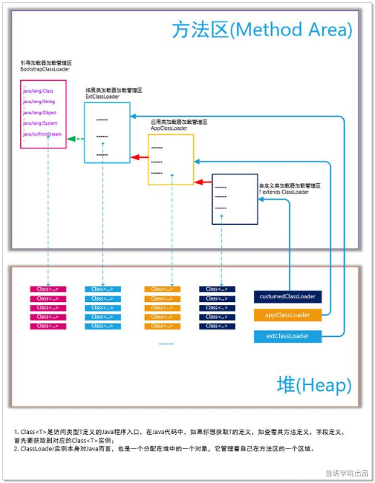

## JIT及时编译

java的编译机制的时候，分为两个部分。

一个是javac指令将java源码变为java字节码的静态编译过程。另一个是java字节码编译为本地机器码的过程，并且因为这个过程是在程序运行时期完成的所以称之为即时编译。

## JVM内存区域（JVM不是java写的，是openJDK写的）

在JVM中CheapObj、ValueObj、AllStatic这3个类的子类组成了Jvm内存模型。

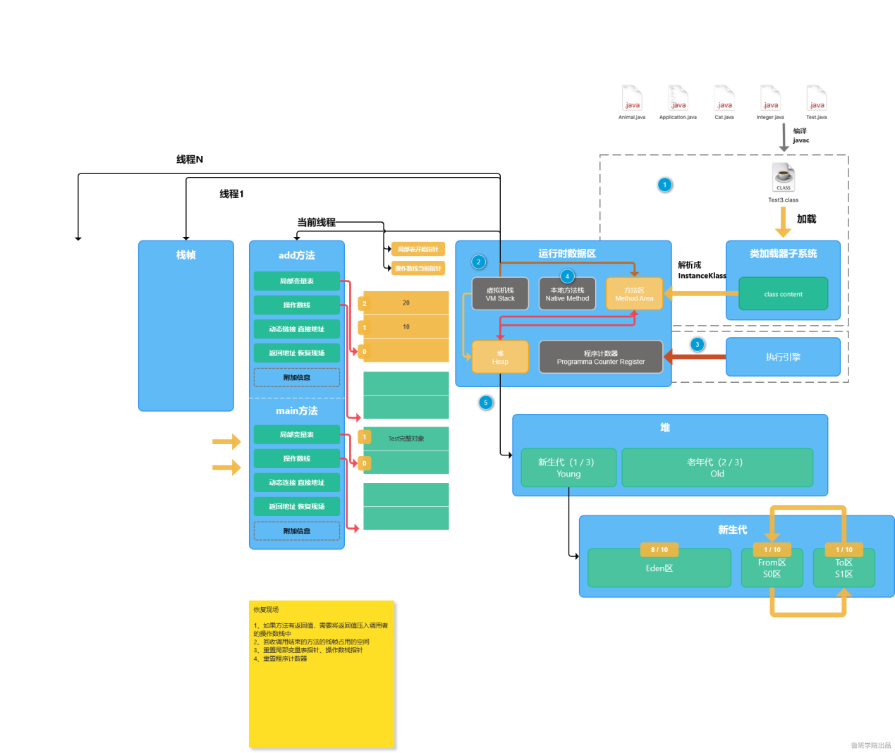

4个名词

（1）Class文件：硬盘上.class文件

（2）Class Content：类加载器将.class文件加载到内存，存储字节码文件数据的那块区域。类在加载过程中，方法区中的ApplicationClassLoader首先将class解析成InstanceKlass类，用来存放类的元信息，并将信息保存到方法区中，然后在堆区生成InstanceMirrorKlass镜像类，用来存放class对象。

（3）Class对象：Class<?> clazz = Test.class，在JVM中真正获取到的是InstanceMirrorKlass实例。

（4）对象：Test obj = new Test()

虚拟机栈、方法区、堆区关系

1. 虚拟机栈指向方法区。动态链接
2. 虚拟机栈指向堆区。Test obj = new Test()
3. 方法区指向堆区。引用类型的静态属性
4. 堆区指向方法区。对象的内存布局Klass pointer，它会指向该对象的instanceKlass实例。比如obj对象想要找到Test对象的instanceKlass类的元信息，需要通过在对象的对象头区域中类型指针Klass pointer，它永远指向instanceKlass类的元信息（存放在方法区），简单理解就是obj所属的是Test类，Test类在方法区生成的是instanceKlass实例

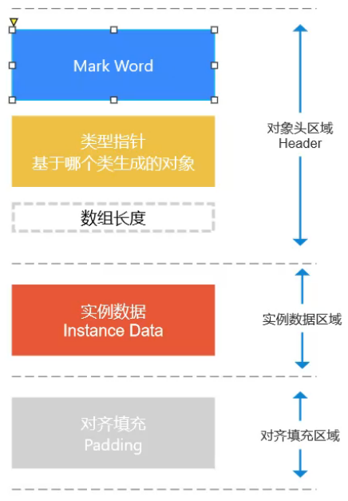

### 方法区（信息共享，其他区可以随时使用）

存放类信息（.class文件）、常量、static变量（1.8以前在方法区，以后在堆区，因为它存储在InstanceMirrorKlass中）、JIT编译后的代码。

方法区是规范，元空间、永久代是具体实现，方法区可以简单理解为是一个理论。

永久代，1.8以前的方法区实现，存放在堆区；元空间，1.8以后方法区实现，存放在直接内存。

### java堆区（信息共享，其他区可以随时使用）

存放实例对象（同时也会本地缓存一个Class引用，当类加载器去读取的对象的时候，会先去缓存里找引用），GC（垃圾回收器）主要操作这个区域。

最小内存-Xms：物理内存的1/64

最大内存-Xmx：物理内存的1/4，最大和最小最好调成一样大小

什么对象会进入老年代？

1、15次gc仍然存活的对象。这里次数只能<=15，因为分代年龄占4个bit，所以只能0-15

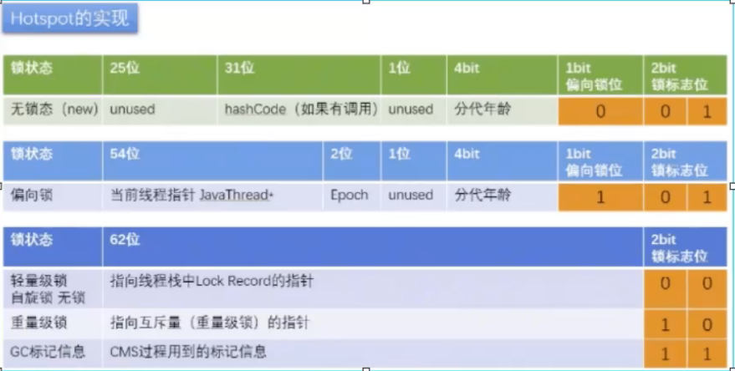

2、大对象。对象大小超过Eden区的一半，Eden区不是固定的，Eden区大小是在运行期动态调整的

3、空间担保。针对Eden区，当gc后Eden区还剩下的对象不足以存放到From/To区，就将剩下的对象全部放到老年代中

4、动态年龄判断。针对Eden区+From区，当gc后Eden区和From区存放不下对象，会将剩下的对象放到To区，但是不足以存放到To区，就将剩下的对象全部放到老年代中

### VM stack（虚拟机栈）

Java方法在运行时的内存模型，用来存放栈贞的一个区域，拟机栈主要使用的是栈帧，每一个方法从调用直到执行完成的过程，就对应着一个栈帧在虚拟机栈中入栈到出栈的过程。栈贞里面存放的是局部变量、操作数栈、动态链接/直接地址、返回地址/恢复现场、附加信息。

一个线程一个虚拟机栈；方法被调用几次，虚拟机栈中就有多少个栈帧。

（1）局部变量表：存放局部变量的表，LocalVariableTable。

（2）操作数栈：存储操作数的栈，可以理解等号后面的操作，比如push、pop。

大白话理解局部变量表和操作数栈：首先从冰箱(局部变量表)里取出肉和苦瓜放在两个盘子(两个盘子构成的操作数栈)里,然后经过放在锅里炒后,又放回栈里(其中一个盘子),最后可以把抄好的苦瓜炒肉放到冰箱第三格存起来改天吃。

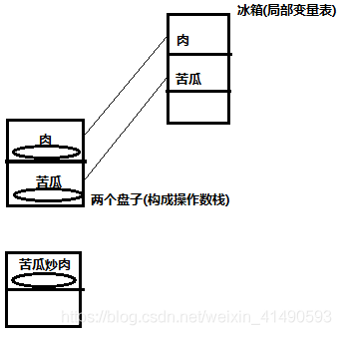

（3）动态链接：main方法对应的jvm对象在元空间中的内存地址。

List<MethodObject *>方法对象集合

MethodObject *mainSrc

MethodObject *addSrc

*mainSrc这个就是方法的动态链接，它指向的是一个内存地址

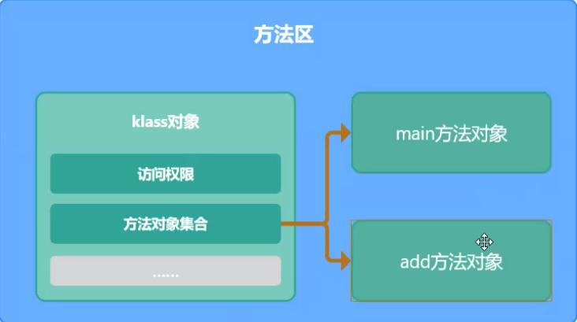

（4）返回地址/恢复现场：add方法执行完后，需要回到main方法中来，因此add栈帧中需要存放main方法的许多指针信息，不然这些信息不存放会导致add执行完方法后不知道回到main方法程序的哪一步。

JVM执行main()方法，内部做了那些事情。

1、创建main方法的栈帧

2、将main方法的操作数栈指针赋值给线程的属性：操作数栈指针

3、将main方法的局部变量表指针赋值给线程的属性：局部变量表指针

JVM运行add方法，内部做了那些事情。

1. 创建add方法的栈帧
2. 在add方法的栈帧中保存main方法的字节码下一行程序计数器
3. 线程的局部表开始指针（main的）保存至add方法的栈帧中
4. 线程的操作数栈开始指针（main的）保存至add方法的栈帧中
5. 将add方法的局部表指针赋值给线程的局部表指针
6. 将add方法的操作数栈指针赋值给线程的操作数栈指针
7. Test test = new Test()需要经过如下几个步骤

0 new #2 <com/luban/ziya/jvm/Test>

1、在堆区生成了一个IntanceOopDesc对象（不完全对象，未执行构造方法）

2、将不完全对象的指针压入栈

3 dup

duplicate 复制的简写

1、复制栈顶元素

2、压入栈

为什么要dup？

答：将对象指针作为this进行传参

4 invokespecial #3 <com/luban/ziya/jvm/Test.<init>>

非静态方法，第一个参数就是this指针，dup是将this指针压入栈，然后在这一步完成this指针赋值

1、执行invokespecial字节码指令，完成运行方法的环境构建(在这过程中完成this指针赋值)

2、执行完成构造方法，这个对象就是完全对象

7 astore_1

1、将栈顶元素pop出栈

2、将完全对象的地址赋值给局部变量表index=1的位置，也就是给Test完成赋值

### PC（程序计数器）

Java线程的私有数据，这个数据就是执行下一条指令的地址，告诉我们程序执行到哪一步，其实也就是字节码索引。PC的主要功能是用于存放指令的地址。

### Nativemethodstack（本地方法栈）

Java线程的私有数据，与JVM虚拟机的native方法有关。

Java调用c、c++的动态链接库，运行里面的栈

### 元空间如何调优

查看jvm内存：java –XX:+PrintFlagsFinal –version | grep Metaspace

MetaspaceSize最小内存空间 MaxMetaspaceSize最大内存空间

1. 堆区最大和最小调成一样大，防止内存抖动
2. 调成物理内存的1/32
3. 使用调优工具：visualVM、arthas

## Java内存模型 JavaMemoryModel JMM（规范，抽象的模型）：

(1)主内存：共享信息

(2)工作内存：私有信息

(3)工作方式：

现场修改私有数据，直接在工作空间修改

现场修改共享数据，把数据复制到工作空间中，在工作空间中修改，修改完成以后，刷新内存中的数据

Java内存和Java虚拟机内存的关系：Java内存是物理内存，Java虚拟机内存是逻辑内存。物理上的内存划分出Java虚拟机逻辑上的内存，然后在不同的逻辑内存里面完成不同的事情

## Java线程与硬件处理器交互流程

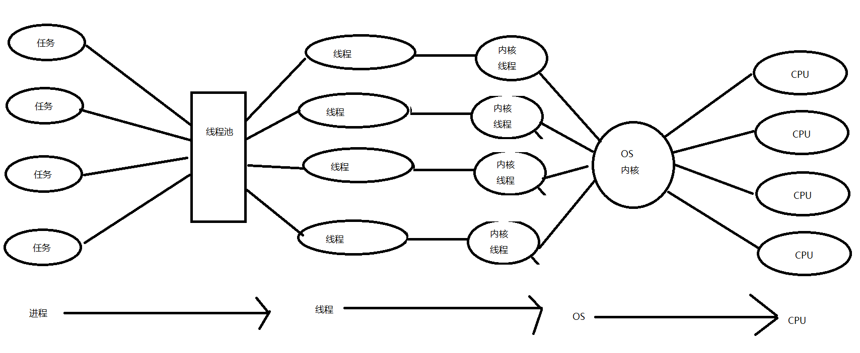

## Java内存模型与硬件内存架构的关系

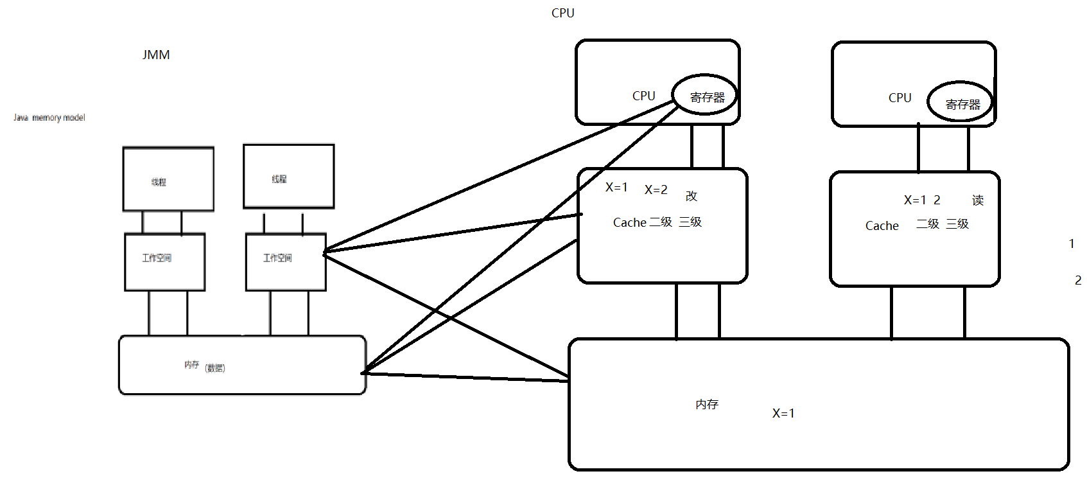

# JVM-klass

## klass模型类的继承结构

简单理解：java文件用Class进行存储的，而JVM是用Klass进行存储。

Klass：可以理解为在C++中用来存储class信息。

InstanceKlass：在jvm中用来存放java类，也就是用来存储java的元信息（非数组），它主要是将java类的实例存放到方法区中。

InstanceMirrorKlass（镜像类）：在jvm中用来存放class对象，它存放在JVM堆区

InstanceRefKlass：引用，JVM通过引用来找到java元信息

ArrayKlass：存储数组类的元信息，Java中的数组不是静态数据类型，是动态数据类型，即是运行期生成的，Java数组的元信息用ArrayKlass的子类来表示

TypeArrayKlass：java中基本类型的数组在jvm中存在的形式，jvm通过newarray字节码指令来找到对应的Klass。例： int[] arr = new int[1] --> newarray --> TypeArrayKlass

ObjArrayKlass：java中引用类型的数组在jvm中存在的形式，jvm通过anewarray字节码指令来找到对应的Klass。例： Test[] arr = new Test[1] --> anewarray--> ObjArrayKlass

newarray：这个是jvm字节码指令，创建一个指定原始类型（如int, float, char…）的数组，并将其引用值压入栈顶

anewarray：这个是jvm字节码指令，创建一个引用型（如类，接口，数组）的数组，并将其引用值压入栈顶

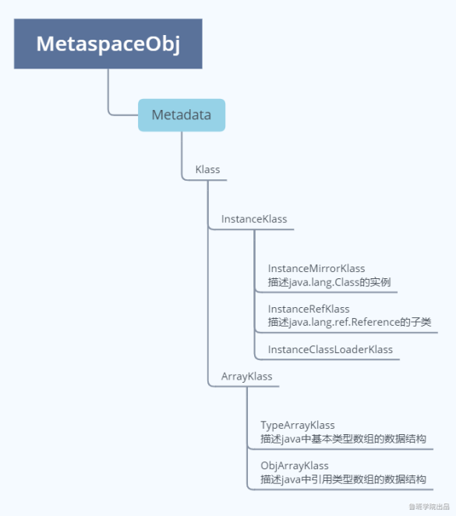小结：类加载器将class文件加载到系统，并将class文件解析成元信息（类名、属性名、属性签名、方法名等），这些元信息在jvm中用对应的Klass进行存储。

## 类的加载过程

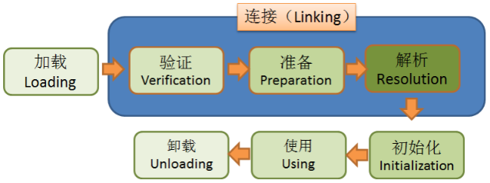

### 加载

加载主要干了哪些事情？

1、通过类的全限定名获取存储该类的class文件（没有指明必须从哪获取）

2、解析成运行时数据，即instanceKlass实例，存放在方法区

3、在堆区生成该类的Class对象，即instanceMirrorKlass实例

注：jvm是用c++写的，其实可以用任何语言去写，只要能做到这3件事情，就能实现类加载。

何时加载？

Jvm采用懒加载模式，根类加载器BootStrapClassLoader加载类的时候，会先将常用的类进行预加载（String、Thread），其他的类只会在使用的时候才会加载。

（1）主动使用时

1、new、getstatic、putstatic、invokestatic

2、反射

3、初始化一个类的子类会去加载其父类

4、启动类（main函数所在类）

5、当使用jdk1.7动态语言支持时，如果一个java.lang.invoke.MethodHandle实例最后的解析结果REF_getstatic,REF_putstatic,REF_invokeStatic的方法句柄，并且这个方法句柄所对应的类没有进行初始化，则需要先出触发其初始化

（2）预加载： String、Thread、Integer

案例：

1. 子类调用父类静态变量，此时会自动调用父类静态代码块，不会调用子类静态代码块。
2. 子类调用父类变量，则会调用子类静态代码块，因为想要使用父类变量，必须实例化子类才行（主动使用子类，间接在使用父类）。
3. 调用被final修饰过的静态常量，不会执行静态代码块，因为此时jvm会将这个常量直接写入到调用类的常量池中，供调用类可以直接使用，不执行被调用类的静态代码块代码。

静态字段如何存储？

JDK8静态属性是存储在镜像类中instanceMirrorKlass，不存在InstanceKlass中，在字节码中它在oop Klass下（oop Klass类的内存地址）。

父类的静态是如何被子类调用的？

1. 逐级往上找
2. 借助另外的数据结构实现，使用K-V的格式存储，Hotspot就是使用的第二种方式，借助另外的数据结构ConstantPoolCache，常量池类ConstantPool中有个属性_cache指向了这个结构。每一条数据对应一个类ConstantPoolCacheEntry。

内部类在加载阶段会被加载到jvm中，但内部类的静态变量在加载阶段不会被实例化，只有在被主动调用的时候才会实例化。

因为没有指明必须从哪获取class文件，脑洞大开的工程师们开发了这些

1、从压缩包中读取，如jar、war

2、从网络中获取，如Web Applet

3、动态生成，如动态代理、CGLIB

4、由其他文件生成，如JSP

5、从数据库读取

6、从加密文件中读取

### 验证

1、文件格式验证

2、元数据验证

3、字节码验证

4、符号引用验证

### 准备

为静态变量分配内存、赋初值

注：

1. 不过实例变量是在创建对象的时候完成赋值的，没有赋初值一说。
2. 如果被final修饰，在编译的时候会给属性添加ConstantValue属性，准备阶段直接完成赋值，即没有赋初值这一步。

例：public static final int a = 10和public static int b = 10在准备阶段a=10，b=0

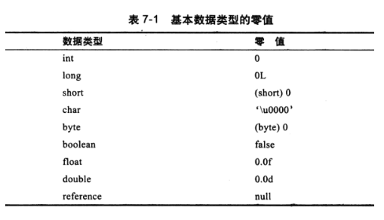

long、double：64 bit

int、float：32 bit

char、short：16 bit

byte：8 bit

boolean：1 bit

### 解析

将编码过程中的间接引用（符号引用，指向运行时常量池引用）转为直接引用（内存地址）

例：将#2 = Class #32 //com/xiaobi/Test_1中的#32改为@0x0000007c0060880

解析后的信息存储在ConstantPoolCache类实例中

1、类或接口的解析

2、字段解析

3、方法解析

4、接口方法解析

何时解析

思路：

1、加载阶段解析常量池时

2、用的时候

openjdk是第二种思路，在执行特定的字节码指令之前进行解析：

anewarray、checkcast、getfield、getstatic、instanceof、invokedynamic、invokeinterface、invokespecial、invokestatic、invokevirtual、ldc、ldc_w、ldc2_w、multianewarray、new、putfield

### 初始化

执行静态代码块，完成静态变量的赋值

1、静态字段、静态代码段，字节码层面会生成clinit方法

2、方法中语句的先后顺序与代码的编写顺序相关

执行结果：a = 1，b = 2

Public staic int a;

Public static int b = 1;

Static{

a++;

b++;

}

执行结果：a = 1，b = 1 因为a在初始化阶段被赋值为0，然后加加为1，而b在执行静态代码块代码之后，被b=1覆盖了

Public staic int a;

Static{

a++;

b++;

}

Public static int b = 1;

### SystemDictionary

保存系统已加载的class信息，反射获取到的类信息是从这里得到的。

this.findLoadedClass从SystemDictionary这里获取到class的缓存信息。

# 字节码

二进制 十进制 十六进制

1101 -> 1+4+8 = 13 -> d（10-15：a-f，逢十六进一）

## 大端与小端

计算机的大端和小端模式存储没区别，区别在于读取的方式不同，小端是从高地址往低地址读取，大端模式是从低地址往高地址读取。简单理解为大端是从左往右读，小端是从右往左读。例如：0000010 : ca fe ba be 小端读取：be ba fe ca 大端读取：ca fe ba be

|  |  |  |  |  |  |
| --- | --- | --- | --- | --- | --- |
| ca fe ba be | | 大端  写：低地址存高位,高地址存低位  读：从低地址往高地址读 | | 小端  写：低地址存低位,高地址存高位  读：从高地址往低地址读 | |
|  |  | 存 | 读 | 存 | 读 |
| 低地址 | 0x01 | ca | ca fe ba be | be | be ba fe ca |
|  | 0x02 | Fe |  | ba |  |
|  | 0x03 | ba |  | fe |  |
| 高地址 | 0x04 | be |  | ca |  |

大端：数据的高字节（高位）保存在内存的低地址中，数据的低字节（低位）保存在内存的高地址中。网络传输是大端模式存储

小端：数据的低字节（低位）保存在内存的低地址中，数据的高字节保存在内存的高地址（高位）中。内存和主机存储是小端模式存储的。

11是高字节，44是低字节

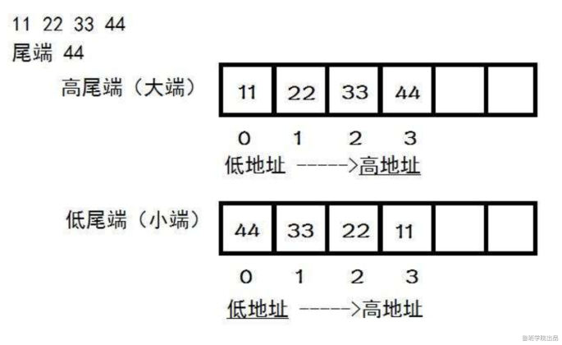

## 字节码文件组成

ca fe ba be 00 00 00 34 00 19 0a 00 04 00 15 09

00 03 00 16 07 00 17 07 00 18 01 00 01 61 01 00

U1：占1个字节

U2：占2个字节

U4：占4个字节

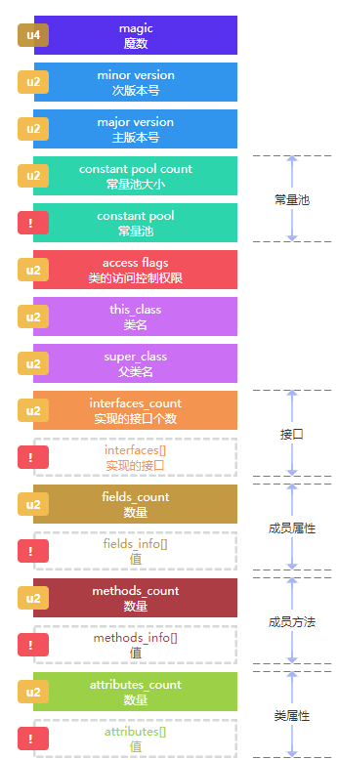

### 魔数

判断一个文件是不是一个合格的class文件，如果不是，就不执行，通过ca fe ba be来进行判断，占4个字节

次版本号

16进制，占2个字节，00 00

主版本号（JDK 1.8）

16进制，占2个字节，00 34

转成10进制：3*16 + 4 = 52

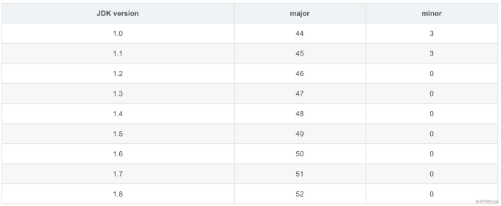

### 常量池

常量池有3种

1. class中的常量池 静态
2. 运行时常量池 动态
3. 字符串常量池 StringTable

常量池个数：16进制，占2个字节，00 19转成10进制：1*16 + 9 = 25

常量池最小的index是1,所以真实的常量池个数=字节码文件中的常量池个数-1

解析常量池（对照这下面的图来解析常量池）

这里其实是读一个字节去解析，转换成10进制之后，找到对应的含义是什么，然后存放到对应的常量中，比如：第一个元素中的0a，会被存放到CONSTANT_METHODREF_INFO这个常量池类型中去，00 04指向第4个元素

第一个元素/第一个常量池

tag：0a 转成10进制：10 method

class_index：00 04 转成10进制：4 字节码文件在解析的时候，并不知道这里是什么，所以这里放的是符号引用，后面要转直接引用，这里含义是指向第4个元素

name_and_type_index：00 15 转成10进制：21

第二个元素

tag：09 转成10进制：9 filed

class_index：00 03 转成10进制：3 符号引用，这里的3指向的是第三个元素

name_and_type_index：00 16 转成10进制：22

第三个元素

tag：07 转成10进制：7 class

class_index：00 17 转成10进制：23

第四个元素

tag：07 转成10进制：7 class

class_index：00 18 转成10进制：24

第五个元素

tag：01 转成10进制：1 utf8

length：00 01 转成10进制：1 占1个字节

bytes：61 转成10进制：6*16 +1 = 97 ascii的97为a

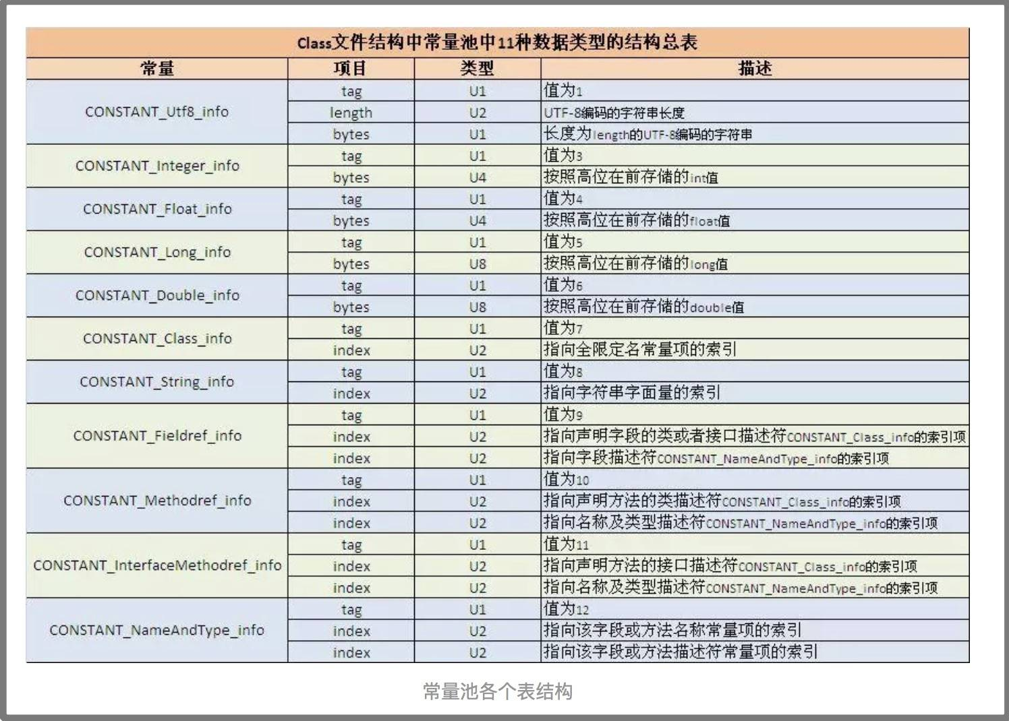

### access_flag

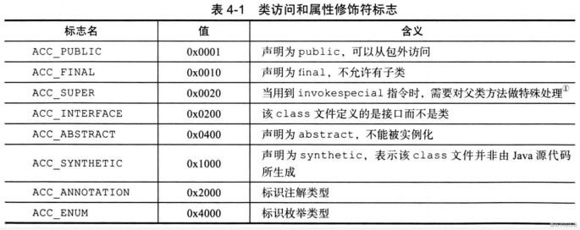

### 接口

一个类最多实现65535个接口，如果在interfaces_count区域中的接口数量为0，则interfaces[]这块区域不会在字节码文件中出现。

### 解析属性

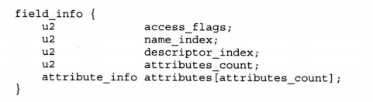

第一个属性

access_flags：00 08 static

name_index：00 05 转成10进制：5 符号引用，这里的5指向的是第五个元素a

descriptor_index：00 06 描述符是I代表int

attributes_count：00 00 属性的属性数量，如果被final修饰，在编译的时候会给属性添加ConstantValue属性

attributes：属性内容，如果属性的数量为0，这块区域就不会出现在字节码文件中

（1）数据类型的描述符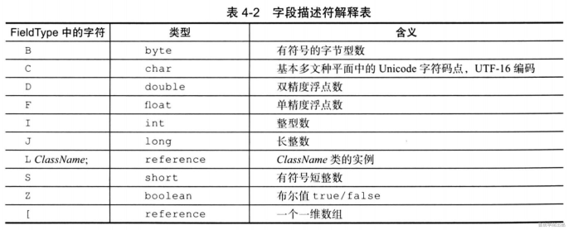

byte描述符是B

void描述符是V

char描述符是C

double描述符是D

引用类型描述符是L

String描述符是Ljava/lang/String;

数据类型描述符是[

byte[]描述符是[B

String[]描述符是[Ljava/lang/String;

（2）方法的描述符

（数据类型的描述符）返回值的描述符

比如：public static void mian(String[] args)

描述符：([L java/lang/String;)V

public static String a(String[][] a,int b,Ziya c)

描述符：([[Ljava/lang/String;,I,Ljava/luban/Ziya;) L java/lang/String;

### 解析方法

结构如下：

Method

Code

LineNumberTable：能检测代码在第几行错误

LocalVariableTable：存储参数、局部变量

Exception

方法解析过程

（1）方法数量methods_count

00 03 转换成10进制为3，代表有3个方法，分别是clinit、init、main这3个方法

clinit：类中有静态属性或者静态代码块，编译时会自动生成这个方法，只会有1个

init：默认构造方法

main

（2）方法信息methods_info

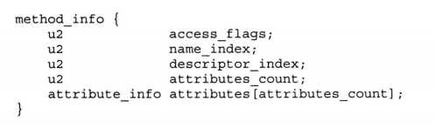

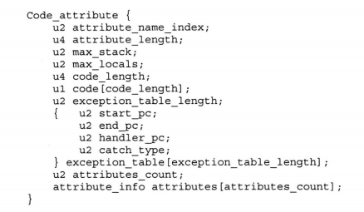

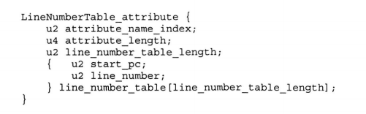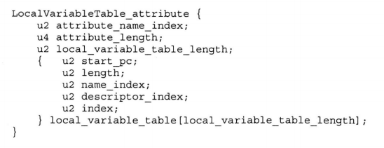

第一个方法

Access_flags：00 01

Name_index：00 07

Descriptor_index：00 08

Attributes_count（属性数量，Code、Exception）：00 01

Code_Attribute：00 09，如果属性为0，字节码文件中就没有这个区域

Attribute_name_index：00 09（code）

Attribute_length：00 00 00 2f 方法总共占47个字节

Max_stack（操作数栈大小）：00 01

Max_locals（局部表大小）：00 01

Code_length：00 00 00 05

Code（方法体、字节码指令）：2a b7 00 01 b1 b1代表return

Excetion_table_length：00 00

Exccetion_table：由于异常数量为0，所以这块区域没有数据

Attributes_count（Code属性的属性）：00 02

LineNumberTable_attribute{

Attribute_name_index

Attribute_length

Line_number_table_length

Start_pc

Line_number

}

LocalVariableTable_attribute{

Attribute_name_index

Attribute_length

local_variable_table_length

Start_pc

Length

Name_index

Descriptor_index

index

}

# 字符串

Klass体系是java中类在JVM中存在的形式，oop体系是java中对象在JVM中存在的形式。其实都是C++的数据结构。

## 常量池

### Class文件中的常量池

汇编指令里的Constant pool，它存放在硬盘上。

Javap –verbose：javap是jdk自带的反解析工具。它的作用就是根据class字节码文件，反解析出当前类对应的code区（汇编指令）、本地变量表、异常表和代码行偏移量映射表、常量池等等信息。

### 运行时常量池

我们常说的常量池指的就是运行时常量池。

它是C++中InstanceKlass的一个属性ConstantPool* _constants ，它存放在方法区

### 字符串常量池

即String Pool，但是JVM中对应的类是StringTable，底层实现是一个hashtable

存放在堆区

String有时候会存放到StringTable，有时候不会

（1）Hashtable是以什么形式存储字符串的？

字符串name = “xiaobi”

Hashtable以key/value形式存储数据key = name value = xiaobi

（2）Hashtable结构

数组+链表

数组存放key通过hash算法计算出的hashValue值

链表存放key/value数据

（3）Hashtable是如何查找字符串的？

1、将key通过hash算法计算出的hashValue，比如name的hashValue = 11

2、在hashtable的数组中，根据index=11去匹配元素，只有1个则返回

3、如果是多个，根据链表进行遍历，比对key，返回匹配的元素

1. StringTable的key和value的生成方式

Key：

hashValue = hash_string(name,len)

index = hash_to_index(hashValue)

1. 根据字符串已经字符串长度计算出hashValue
2. 根据hashValue计算出index，这个index就是key

Value：

HashtableEntry<oop, mtSymbol>* entry = new_entry(hashValue, string());

将Java的String类的实例instanceOopDesc封装成HashtableEntry。instanceOopDesc就是java中的String对象在JVM中存在的形式（oop体系是java中对象在JVM中存在的形式）。

## 字符串数组

### 字符串数组在JVM中是怎样存储的？

字符串在元信息存储在TypeArrayKlass中，生成的对象存储在TypeArrayOopDesc中。

## HashCode生成方式

|  |
| --- |
| String的hashcode与String的内容有关，相同的内容，他的hashcode相同  public int hashCode() {  int h = this.hash;  if (h == 0 && this.value.length > 0) {  char[] val = this.value;  for(int i = 0; i < this.value.length; ++i) {  h = 31 * h + val[i];  }  this.hash = h;  }  return h;  } |

## 不同方式创建字符串在JVM中的存在形式

### （1）String s1 = “1” 生成了几个oop，分别是什么？

生成了2个oop，分别是TypeArrayOopDesc（char数组）和instanceOopDesc（String对象），图片白色的部分才是oop。HashTableEntry是C++对象不是oop

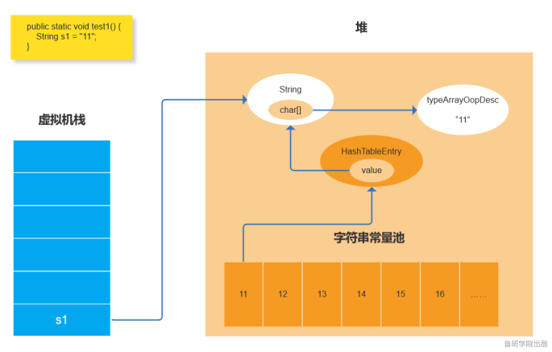

### （2）String s1 = “1”和String s2 = “1”一起生成了几个oop对象，几个String对象？

生成了2个oop对象，因为s1和s2指向同一个String对象对应的instanceOopDesc

生成了1个String对象

注：如果内容不同，则生成的oop和String互不干扰，不会重复指向。

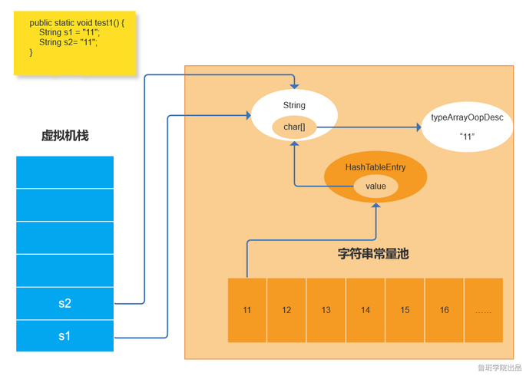

### （3）String s3 = new String(“2”) 生成了几个oop，分别是什么？

生成2个String和3个oop， 2个instanceOopDesc和1个TypeArrayOopDesc，因为new String也要生成一个instanceOopDesc。

里面做了些什么动作？

1. 去字符串常量池中查，有则直接返回对应的String对象，没有则创建String对象和char数组对象
2. 将String对象对应的instanceOopDesc封装成HashTableEntry，作为StringTable的value进行存储
3. new String又在堆区创建一个对象，char数组指向已经创建好的typeArrayOopDesc对象

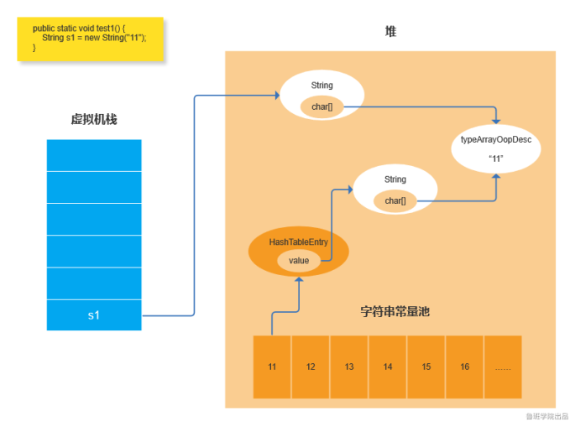

### （4）String s3 = new String(“2”)和String s4 = new String(“2”) 生成了几个oop？

生成4个oop，3个instanceOopDesc和1个TypeArrayOopDesc，因为有2个new String

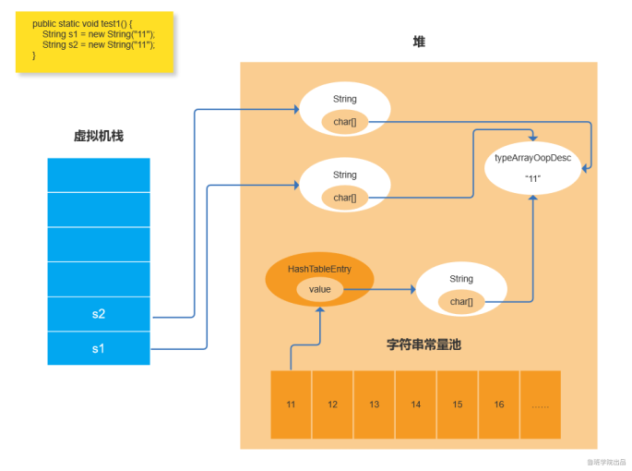

### （5）String s1 = “1” String s2 = “1” String s3 = s1+s2创建了几个oop对象？几个String对象？

4个oop对象，2个instanceOopDesc（String对象）、2个TypeArrayOopDesc（char数组对象）

### （6）String s1 = new String(new char[]{‘1’,’1’},0,2)几个oop？几个String？

1个String，2个oop(1个instanceOopDesc，1个TypeArrayOopDesc)，它没有在常量池中生成记录。

### （7）intern做了什么

常量池中有就直接返回，常量池中没有就创建一个，然后返回。

不加intern结果为false，加了结果为true

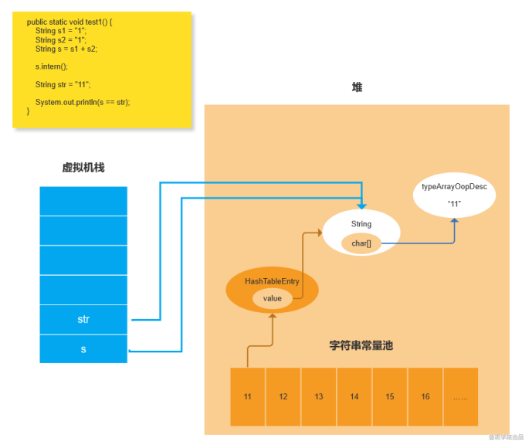

### （8）final影响字符串比较

加了final的基本类型变量相加，会固定相加后的值，并在常量池中新建常量。

加了final的引用类型变量相加，固定的是对象的指针。

final String s1 = “1”; final String s2 = “1”;String str = “11”;

str == s1+s2 -> true

final String s1 = new String(“1”); final String s2 = new String(“1”);String str = “11”;

str == s1+s2 -> false

# 执行引擎

## 什么是执行引擎？

JVM运行Java程序的一套子系统

## JDK的两种解释器

### 字节码解释器

Java字节码 -> C++代码 -> 硬编码

字节码解释器就是一步步执行字节码，然后找到对应的C++代码，最后执行字节码对应的硬编码。

（1）Java代码：public static void main(String args)

（2）Java字节码：使用javac将java文件编译成class文件，然后使用Javap反汇编器将class文件，翻译成可读懂的字节码指令文件，里面包含了各种各样的指令，而这才是纯正的java字节码。字节码解释器就是在这一步将字节码翻译成C++代码，最后在执行硬编码。

比如：

public static void main(java.lang.String[]);

Code:

0: ldc #2 // int 100000

2: anewarray #3 // class java/lang/ref/SoftReference

（3）C++代码：ConstantPool* constants = istate->method()->constants();

（4）硬编码：Java字节码文件（16进制的字节）ca fe ba be 00 00 00 34

### 模板解释器

Java字节码 -> 硬编码

模板解释器具体过程

1. 申请一块内存：可读可写可执行（系统API申请）

JIT在Mac是无法运行的，Mac无法申请可执行的内存块

1. 将处理字节码的硬编码拿过来（硬编码怎么拿到？）
2. 将处理字节码的硬编码写入申请的内存
3. 申请一个函数指针，用这个函数指针执行这块内存
4. 调用的时候，直接通过这个函数指针调用就可以了

简单理解：前面已经触发了及时编译，不需要硬编码以前代码解释的过程，直接执行硬编码。

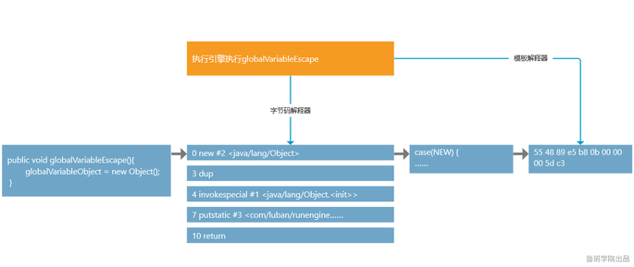

### 三种运行模式

-Xint 纯字节码解释器，性能9894ms

-Xcomp 纯模板解释器，性能2411ms，如果程序比较小，该性能最优

-Xmixed 字节码解释器 + 模板解释器，性能2638ms，如果程序比较大，该性能最优

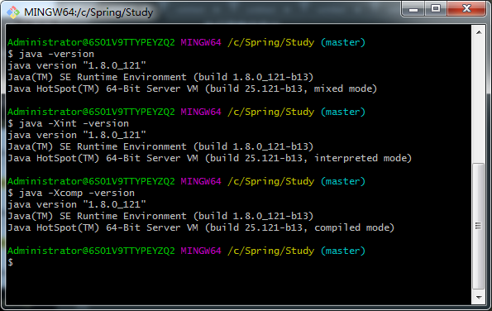

## 即时编译器

即时编译器（JIT compiler，just-in-time compiler）是一个把Java的字节码（包括需要被解释的指令的程序）转换成可以直接发送给处理器的指令的程序。通常情况下，Java程序最初都是被编译为字节码，通过解释器进行解释执行，解释执行能够获得更好的启动时间。某些被频繁执行的方法或者代码块，会被JVM认定为“热点代码”。在运行时JVM会把这些热点代码编译成与本地平台相关的机器码，并且进行各种层次的优化，以提高执行效率。完成这个任务的编译器称为即时编译器（JIT编译器）。

简单的理解：即时编译器（异步的）生成的代码就是给模板解释器用的。模板解释器执行的硬编码就是即时编译器给编译的，他和字节码解释器没有关系。

C1：client模式下的即时编译器

1. 触发的条件相对C2比较宽松，需要收集的数据较少。
2. 编译的优化比较浅：基本运算在编译的时候运算掉了，比如final，final后面内容是固定的
3. C1编译器编译生成的代码执行效率较C2低

C2：server模式下的即时编译器

1. 触发的条件比较严格，一般来说，程序运行了一段时间以后才会触发
2. 优化比较深
3. C2编译器编译生成的代码执行效率较C1高

混合编译：C1+C2

程序运行初期触发C1编译器，程序运行一段时间后触发C2编译器

GraalVM：JDK14才有的

即时编译器触发条件：热点代码达到最小单位时触发，即时编译的最小单位不是一个函数，而是代码块（比如for、while）。如果已经触发过即时编译就不会再次触发。

（1）Client编译器模式下，N默认值1500

（2）Server编译器模式下，N默认值10000

默认值查看指令：java -client -XX:+PrintFlagsFinal -version | grep CompileThreshold

热度衰减：一段时间没有执行某个方法，就会以2倍速度往下掉。

### 热点代码

编译好的硬编码，热点代码缓存区，它存放在方法区中。会自动清理，LRU

热点代码缓存区查看命令：java -client -XX:+PrintFlagsFinal -version | grep CodeCache

（1）erver编译器模式下代码缓存大小起始于2496K

（2）Client编译器模式下代码缓存大小起始于160K

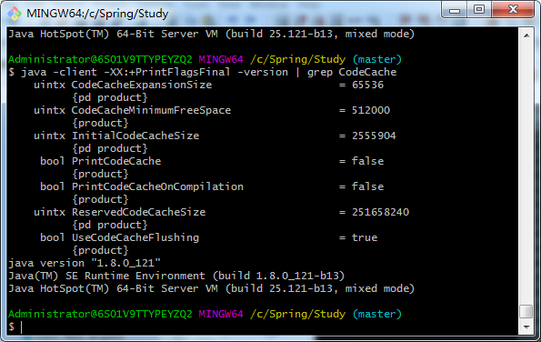

调优参数：1、InitialCodeCacheSize 2、ReservedCodeCacheSize 一般2个会调成一样大

### 即时编译器是如何运行的

通过VM_THREAD（VM的系统线程）触发，system.gc也是通过VM_THREAD触发运行的。

1. 将即时编译任务写入到队列QUEUE中
2. VM_THREAD从队列中读取任务并运行

### 执行即时编译的线程有多少，以及如何调优

java -client -XX:+PrintFlagsFinal -version | grep CICompilerCount

3个线程，可以通过-XX:CICompilerCount=N来完成线程调优

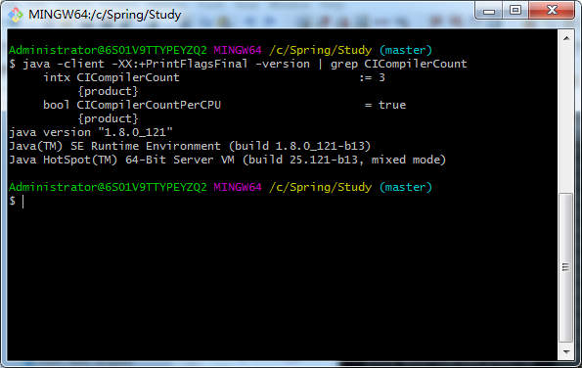

## 热机切冷机故障

场景：为程序增加新的服务器节点，将热机压力平摊到冷机，主要是更改负载均衡器，但是流量切到冷机，冷机立马挂掉。

原因：

1、热机有热点代码缓存，抗的并发更大，但冷机不是

2、热机切过去冷机时，程序一边在运行，一边在触发即时编译，CPU负载压力大，导致热机切冷机出现故障。

解决方案：流量一点点切换到冷机上。

## 如何理解Java是半编译半解释语言

1. javac编译，java运行
2. 字节码解释器解释执行，模板解释器编译执行

## 逃逸分析

逃逸：是一种现象。对象的作用域不是局部的（非局部变量），逃到方法外、线程外。比如：共享变量、私有变量、返回值、参数等。方法里的参数就不是。

分析：是一种技术手段。基于逃逸分析，JVM开发了三种优化技术。因为如果对象发生了逃逸，该对象可能在程序中被访问到的地方无法确定，导致对象被传进了不确定的代码中去运行。

总结：不逃逸才需要优化。

### 栈上分配

对象在虚拟机栈上分配，逃逸分析如果是开启的（默认开启），栈上分配就是存在的。如果关闭逃逸分析，创建的对象在堆区。

在启动java项目中添加启动参数，VM options中加入如下代码：

-XX:+DoEscapeAnalysis 开启逃逸分析

-XX:-DoEscapeAnalysis 关闭逃逸分析

### 标量替换

标量：不可再分，java中的基本数据类型就是标量。

聚合量：可再分，对象。

比如：

Public void Test(){

Position position = new Position(1,2,3)

System.out.println(position.x); // JVM在做逃逸分析时，会被替换成1，这就是标量替换

System.out.println(position.y); // JVM在做逃逸分析时，会被替换成2，这就是标量替换

System.out.println(position.z); // JVM在做逃逸分析时，会被替换成3，这就是标量替换

}

### 锁消除

JVM在做逃逸分析时，发现锁对象是局部变量，不会发生逃逸，JVM会消除锁

public void noEscape(){

synchronized (new Object()){ //仅创建线程可见,对象无逃逸

System.out.println(“hello”);

}

}

锁消除后

public void noEscape(){

System.out.println(“hello”);

}